Cách tắt tính năng đề xuất địa chỉ liên hệ trên trình đơn chia sẻ của iOS 14
Nếu bạn thường xuyên chọn nhầm địa chỉ khi chia sẻ hình ảnh, video… trên iPhone, bài viết sẽ hướng dẫn bạn cách khắc phục.
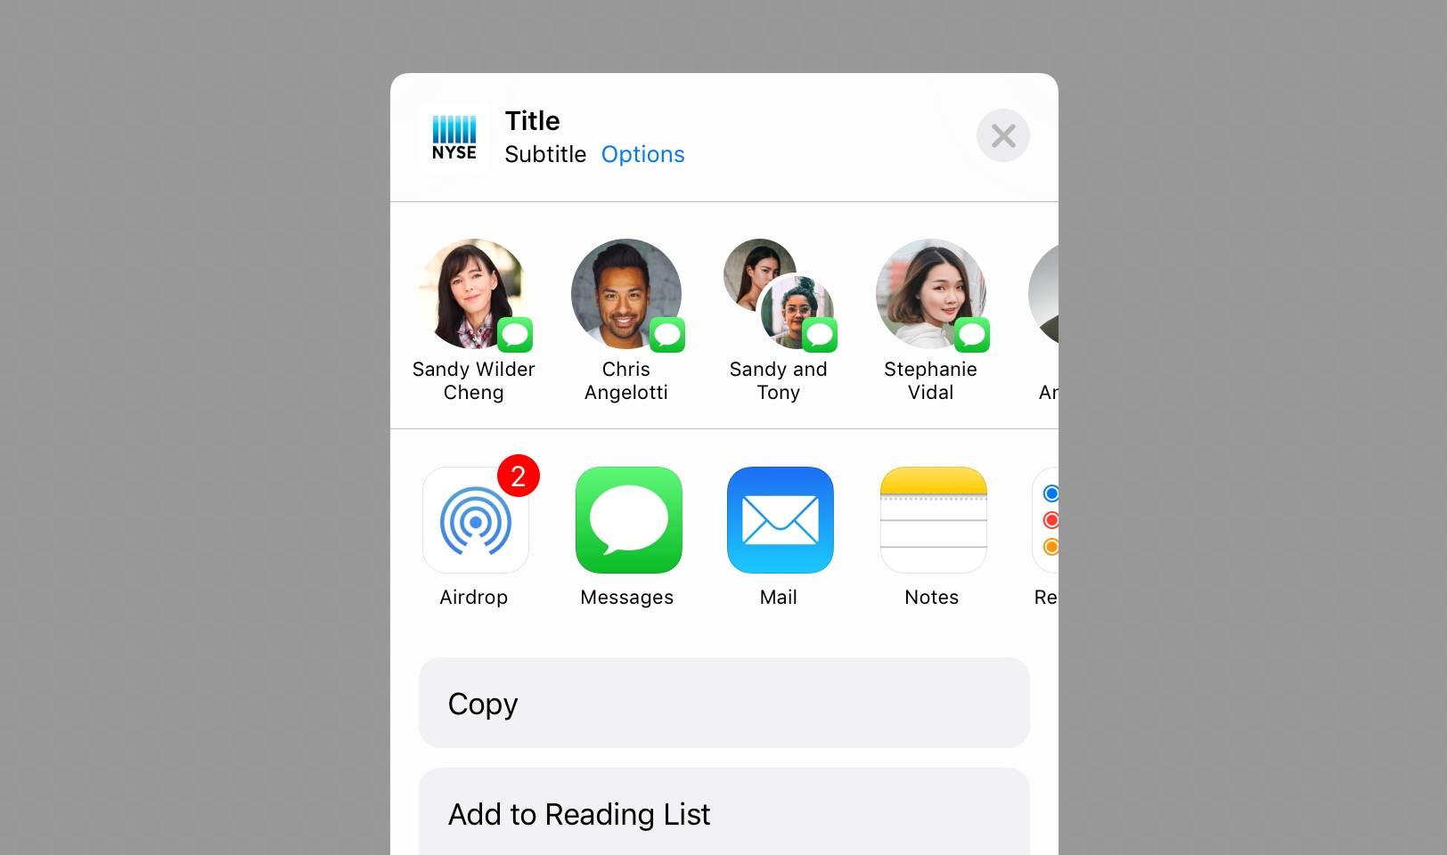
Trên iOS 14, Apple đã bổ sung tính năng đề xuất địa chỉ người dùng liên hệ gần nhất trên các ứng dụng như Messages, Messenger, Zalo, v.v. vào trình đơn chia sẻ. Tính năng mới sẽ tự động lấy các địa chỉ người dùng liên lạc gần nhất và hiển thị chúng ở dòng đầu tiên trên trình đơn chia sẻ, giúp người dùng chia sẻ nội dung nhanh hơn.
Mặc dù vậy, trên thực tế, phần đề xuất này lại là nguyên nhân làm người dùng thường xuyên chọn nhầm địa chỉ khi chia sẻ nội dung. Nếu bạn cũng như vậy, bạn có thể khắc phục bằng cách ẩn bớt số địa chỉ được đề xuất hoặc thậm chí ẩn toàn bộ phần này.
Cách ẩn bớt địa chỉ khỏi phần đề xuất trên trình đơn chia sẻ
Bước 1: Mở ứng dụng Photos (Ảnh) hoặc ứng dụng bất kỳ hỗ trợ chia sẻ nội dung.
Bước 2: Chọn ảnh, file, v.v. bạn muốn chia sẻ.
Bước 3: Bấm nút Share (Chia sẻ)
Bước 4: Nhấn và giữ lên địa chỉ bạn muốn ẩn khỏi phần đề xuất.
Bước 5: Chọn Suggest Less (Ẩn bớt gợi ý).
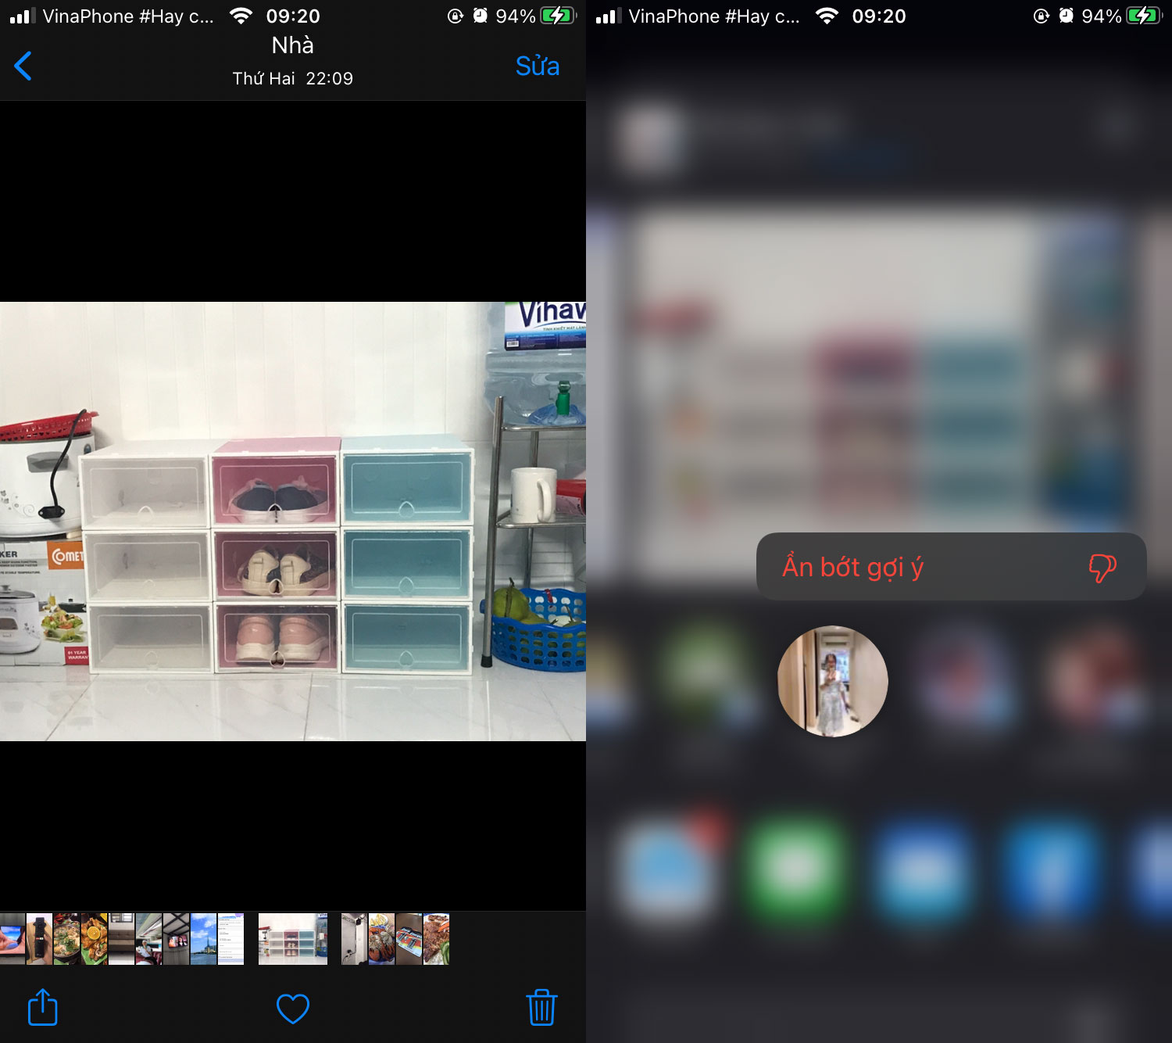
Bước 6: Lặp lại các bước trên nếu bạn muốn ẩn các địa chỉ khác.
Cách ẩn toàn bộ địa chỉ khỏi phần đề xuất trên trình đơn chia sẻ
Nếu bạn muốn ẩn tất cả địa chỉ khỏi phần đề xuất của trình đơn chia sẻ, hãy làm theo các sau:
Bước 1: Mở ứng dụng Settings (Cài đặt).
Bước 2: Tìm phần Siri & Search (Siri & Tìm kiếm).
Bước 3: Tắt tùy chọn Suggestions When Sharing (Gợi ý khi chia sẻ).
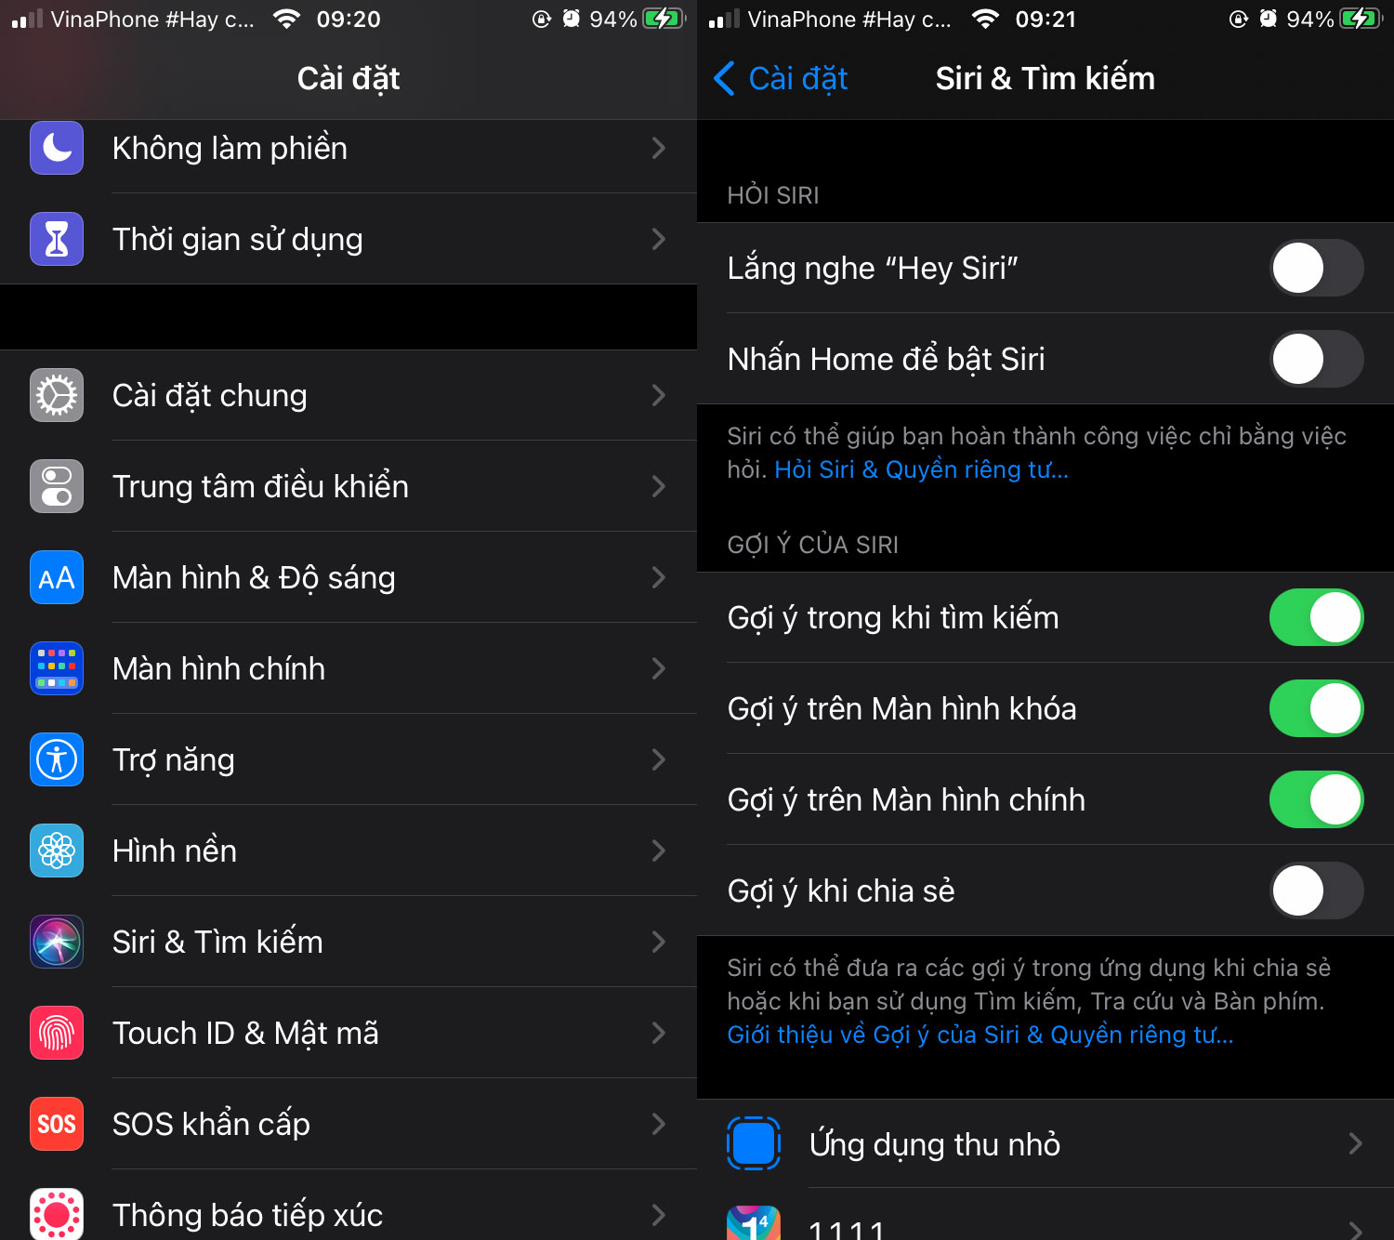
Cũng tại trình đơn này, bạn có thể tắt gợi ý trên màn hình chính, trên màn hình khóa, và trong khi tìm kiếm.
Ca Tiếu
https://www.iphonetricks.org/how-to-remove-a-contact-from-share-suggestions

